### 2.3.6. Geradenscharen

Enthält eine Geradengleichung im Stützvektor oder im Richtungsvektor eine Variable, so erhält man eine Geradenschar.

***(1) Variable im Stützvektor***

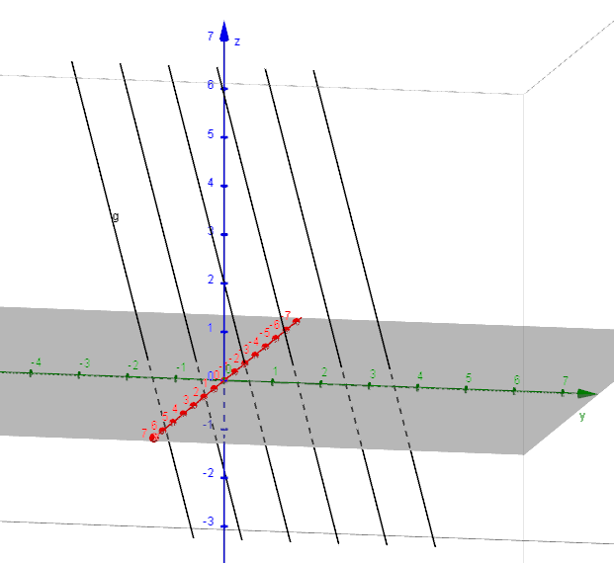Die Gleichung  erzeugt eine Schar zueinander paralleler Geraden (gemeinsamer Richtungsvektor).

***(2) Variable im Richtungsvektor***

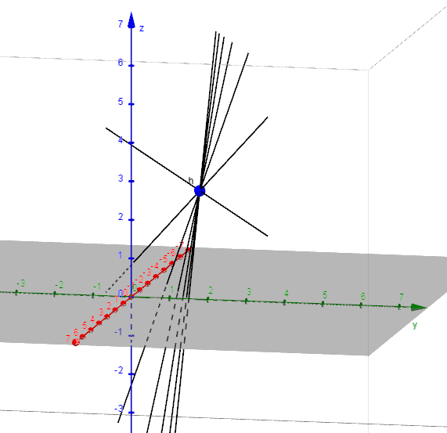

Die Gleichung  erzeugt eine Schar von Geraden, die den Punkt P (1|2|3) gemeinsam haben (gemeinsamer Stützvektor).